Salolaisyritys Piiroisen jättimäinen 30 000 istuinpaikan toimitus kuuluisalle Mežaparksin laululavalle Riikaan ja tulevana syksynä valmistuva ulkostadionien uusi istuinmallisto vahvistavat yrityksen
asemaa suurten areenoiden katsomotoimittajana

”Näin valtava hanke tarkoittaa materiaaleissa 42 kilometriä erikoiskäsiteltyä suomalaista mäntylankkua ja 150 tonnia suomalaista ohutseinäputkea. Salon tehtaaltamme lähti kaikkiaan 18 täysperävaunurekkaa Riikaan valmiit tuotteet mukanaan. Mittakaavan lisäksi historiallinen kohde on Latvian tärkeimpiä kulttuuriareenoita. Upea luottamuksen osoitus Piiroiselle ja suomalaiselle työlle, he käyttävät nyt Salossa suunniteltuja ja valmistettuja penkkejä”, Piiroisen toimitusjohtaja Risto Piiroinen sanoo.

Suuret areenat eivät ole salolaiselle perheyritykselle uutta. Urheilupuolella Piiroinen on toimittanut istuimia kotimaassa monien Liigaseurojen halleihin sekä Venäjällä useisiin KHL-liigahalleihin. Merkittävin referenssi Venäjällä on istuinten toimittaminen vuoden 2014 Sotšin Talviolympialaisten jääkiekon päänäyttömölle, Bolshoi Ice Domeen. Piiroisen istuimilla on tehty myös suuria konsertti- ja juhlasaleja, esimerkkeinä Århusin musiikkitalon katsomo sekä Oslon yliopiston Domus Median juhlasali.

Piiroisen varatoimitusjohtaja Pasi Aaltonen taustoittaa Mežaparksin laululavan hanketta. ”Katsotaan tätä asiakkaan silmin. Olet uudistamassa yhtä kansallisesti tärkeintä kulttuuriarenaasi ja hankinnan mittakaava on valtava. Yksittäisiä penkkejä löydät mistä vain, mutta miten näin suuressa määrässä ratkaiset siirreltävyyden, varastoinnin ja kestävyyden. Ja etenkin, kehen voit luottaa. Kuka toimittaa tasalaatuisena ja ajallaan. Viivytystä ei yksinkertaisesti voi tulla, koska penkit tarvitaan maan tärkeimpään kulttuurijuhlaan.”

Piiroinen kehitti hankkeessa uuden ulkopenkin, jonka suunnittelussa huomio kiinnitettiin siirreltävyyden ja varastoinnin helppouteen sekä materiaalivalintoihin. Penkkeihin kehitettiin taittuva jalkarakenne siirtelyä ja varastointia varten ja jalkojen kulmat vaihtelevat riippuen sektorista, johon penkki sijoitetaan. Kaikki penkit varustettiin viivakoodein ja asiakkaalle toimitettiin ohjelmisto lukijalaitteineen – ”älyä” lisäämällä penkit ovat yksilöity huollon, varastoinnin ja sijoittelun helpottamiseksi. Penkkien runko kuumasinkittiin ja istuinlankut ovat alipaineessa erikoiskäsiteltyä mäntyä. Istuimet kestävät näin kovatkin sääolosuhteet ja ovat vaivattomat huoltaa.

”Alussa ei ollut olemassa mitään arkkitehdin mittapiirroksia vaan oma tuotekehityksemme kehitti tuotteen asiakkaan monia tarpeita kuunnellen. Tuote ei kuitenkaan ole yksinoikeudella vain tähän hankkeeseen ja olemmekin jo laajentaneet tästä uuden Park Collection -ulkokalustemalliston, joka sisältää useita istuin- ja penkkivaihtoehtoja sekä pöytiä. Suomessakin olemme toimittaneet penkkejä muun muassa Särkänniemen huvipuistoon. Tämän lisäksi uusi ulkostadionien istuinmallistomme valmistuu tulevan syksyn aikana. Istuimissa on huomioitu ekologisuus, paloturvalllisuus ja säänkesto. Uudella mallistolla tulemme tavoittelemaan suuria stadionhankkeita kotimaan lisäksi ympäri maailmaa”, Risto Piiroinen sanoo.

Mežaparksin laululavan toimitukset saatiin valmiiksi kesäkuun 2018 aikana.

Mežaparksin suuri laululava (Mežaparks Great Bandstand) sijaitsee Mežaparksin kaupunginosassa, suuren metsän keskellä, Latvian pääkaupungissa Riikassa.
Laululavalla järjestetään viiden vuoden välein Latvian musiikki- ja tanssifestivaalit (Latvian Song and Dance Festival), joka on yksi maailman suurimpia festivaalitapahtumia. UNESCOn aineettoman kulttuuriperinnön listalle kuuluva tapahtuma järjestettiin ensimmäisen kerran 1873 ja Mežaparksiin se muutti 1955. Festivaalin merkitys Latvian kulttuurille ja latvialaisten identiteetille on valtava ja Mežaparksin laululava on erottamaton osa tätä perinnettä.

kuvat 3 kpl seuraavalta sivulta lähtien

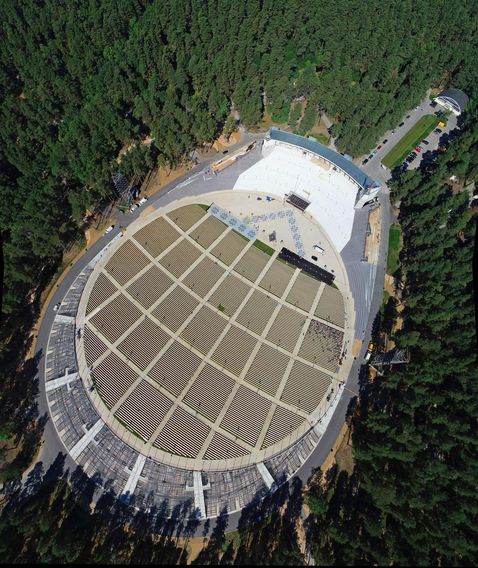

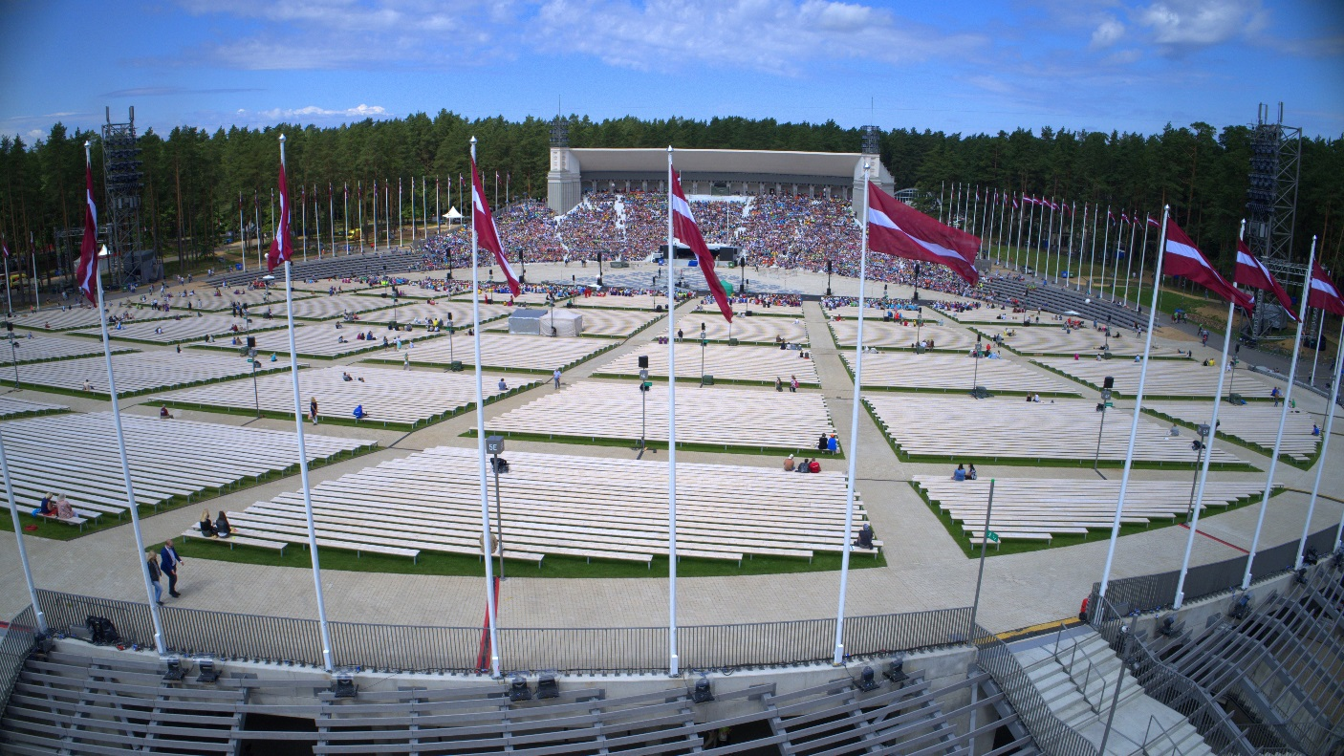

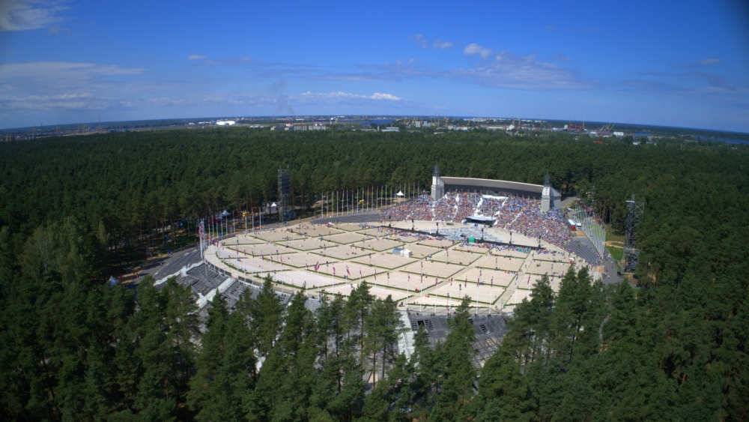

Kaikki valokuvat: Vil Muhametshin, Latvian National Centre for Culture Archive

PIIROINEN YRITYKSENÄ
Piiroinen on vuonna 1949 perustettu suomalainen monipuolista teollista toimintaa harjoittava perheyritys. Kalusteiden liiketoiminnassa tarjoamme julkisiin tiloihin irtokalusteita, auditoriokalusteita sekä istuimia sisä- ja ulkoareenoille. Sopimusvalmistuksessa palvelemme laajaa ja monipuolista asiakaskuntaamme metallien pintakäsittelyssä, metallikomponenttien valmistuksessa ja puuviilun muotopuristamisessa. Monipuolisen osaamisemme ansiosta olemmekin asiakkaidemme kumppani mitä erilaisemmissa hankkeissa niin kotimaassa kuin vientimarkkinoillakin.

Tehtaamme ovat Salossa (16 000 m2) ja työllistämme noin 100 henkilöä.

www.piiroinen.com

https://www.piiroinen.com/fi/projektit/referenssit
https://www.piiroinen.com/fi/irtokalusteet/referenssit

LISÄTIETOJA

Risto Piiroinen
Toimitusjohtaja
Piiroinen yhtiöt

p. 044 517 2392
risto.piiroinen@piiroinen.com

KUVAPYYNNÖT
Ekaterina Poutanen
Piiroinen
p. 044 770 6174
ekaterina.poutanen@piiroinen.com

